Módulo | Minería de texto y procesamiento del lenguaje natural (PLN)
Nombre y apellidos: | Renz Kyril Beltran Rabang
- Fecha entrega | 20 de Febrero 2020


INTRODUCCIÓN

En este documento explicaremos cómo se ha llevado a cabo la práctica final del módulo Minería de texto y procesamiento del lenguaje natural (PLN). Explicaremos:

- La estructura de carpetas utilizada.
- Cómo ejecutar el proyecto.
- Los resultados.
- Problemas encontrados.
- Conclusión.

Estructura

En esta sección mostraremos la estructura de carpetas para llevar a cabo la práctica. En la fig.1 podemos ver que el proyecto está formado por las carpetas:

- Resource. Donde se guardarán el corpus utilizado para entrenar los chunkers
- Src. Contiene las clases Tagger y Chunkers utilizados (RegexChunker, NGramChunker, y BayesChunker.
- Test. Contiene un fichero Python que muestra la precisión de cada uno de los chunkers y el resultado en aplicar cada chunker en una frase de prueba.
- Utils. Contiene funciones auxiliares como leer el corpus cess_esp para entrenar una instancia de Tagger, escribir o leer en un fichero, etc.
- Main.py. Un fichero python que contiene un bucle, el que cada iteración pide al usuario introducir el chunker que quiere utilizar, y la frase que desea probar. Una vez introducidos, se mostrará los pedidos en aplicar el chunker a la frase escrita. Cada pedido, muestra la comida, los ingredientes, y su cantidad.

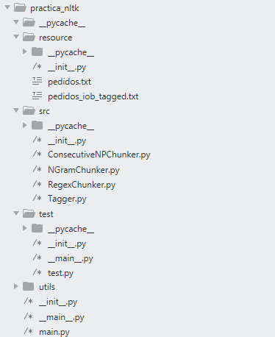
Fig 1. Estructura del proyecto

Ejecución

Para ejecutar el main del proyecto se deberá escribir en la consola:

python –m practica_nltk.main

Para ejecutar el proyecto en modo test se deberá escribir en la consola:

python –m practica_nltk.test.test [“<frase a probar>”]

Resultados

A continuación veremos los resultados al ejecutar el proyecto en modo test, y luego el main.

En la fig2. podemos ver la ejecución del proyecto en modo test. El test consiste en inicializar todos los chunkers para probar la precisión de cada uno. El peor chunker es RegexChunker, ya que solo ha obtenido una precisión de 27%, mientras que Trigram ha obtenido el mejor resultado con una precisión del 90.1 %. Esperabamos que Bayes obtuviera el mejor resultado, pero solo ha obtenido una precisión de 77.9% (fig. 3).

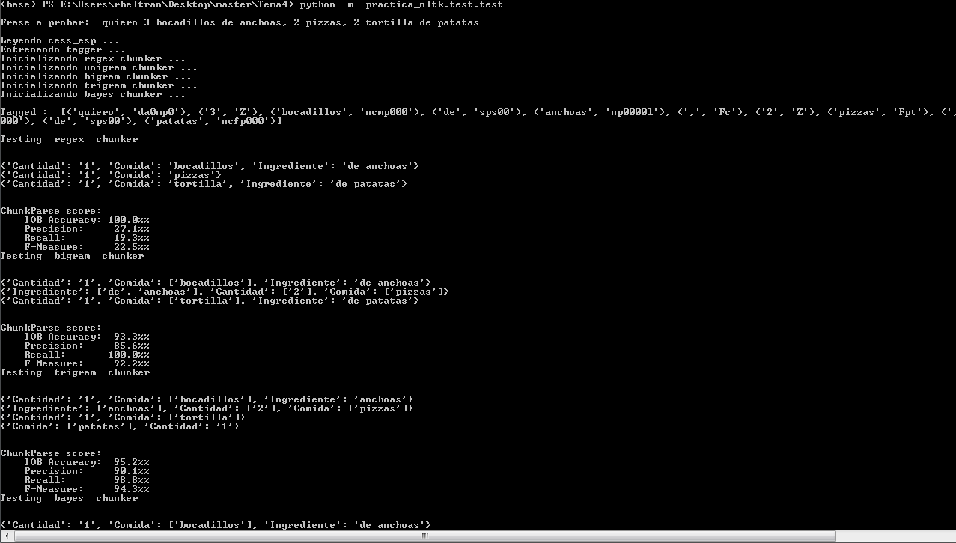
Fig2. Ejecución del proyecto en modo test.

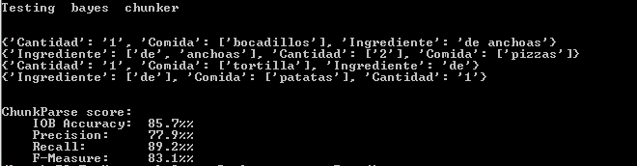
Fig 3. Resultado de Bayes Chunker en modo test.

.En la fig 4. podemos ver los pasos que se van ejecutando en el main. Como en el modo test:

- Lee el corpus cess_esp para entrenar un Tagger HiddenMarkovModelTagger. Podemos cambiar el tipo de tagger si deseamos modificando el constante TAGGER.
- Se inicializa regex chunker.
- Se inicializa unigram chunker.
- Se inicializa bigram chunker.
- Se inicializa trigram chunker.
- Se inicializa bayes chunker.
- Entra en el bucle, en el que cada iteración:
  - Pide al usuario el chunker a utilizar.
  - Pide al usuario la frase a probar.
- Muestra el resultado en utilizar el Tagger
- Muestra todos los pedidos detectados: Comida, sus ingredientes, y la cantidad.

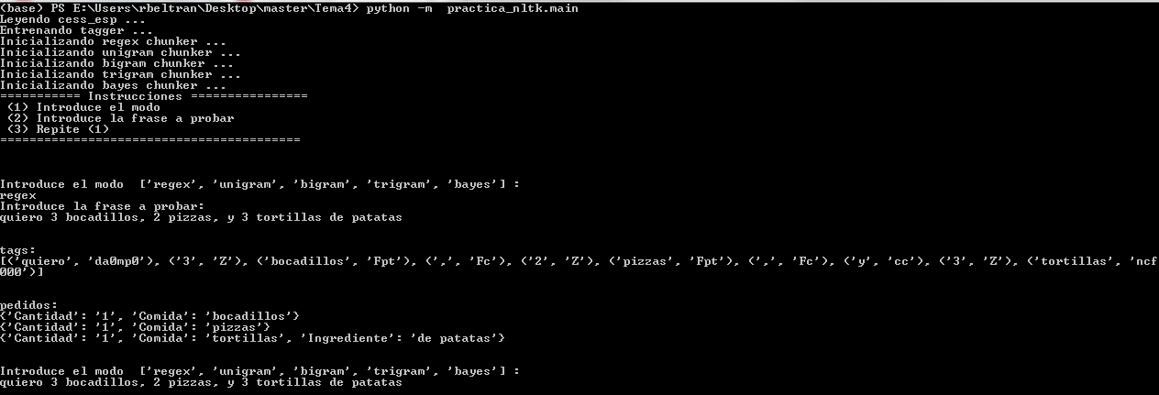
Fig 4. Ejecución de main.py.

Problemas encontrados

Al realizar la práctica nos hemos encontrado algunos problemas que no hemos podido solucionar. En esta sección listaremos todos los problemas:

- El tagger entrenado con el corpus cess_esp no etiqueta bien cada palabra. Por ejemplo la palabra “quiero” no tienen la mismas etiquetas en las frases “quiero una pizza” y “quiero 1 pizza”.
- No existe un conjunto de entrenamiento o frases de pedidos por internet. Hemos buscado por internet un conjunto de entrenamiento en español pero no hemos encontrado ninguno. Escribir lo manualmente no ha sido el óptimo porque se necesita un conjunto de entrenamiento grande. Al final lo que se ha hecho es escribir unos 40 frases de pedidos en pedidos.txt y repetir las mismas frases para obtener 156 frases.
- Al entrenar los chunkers con 156 frases, no etiqueta bien algunas frases. Se escribimos “Quiero 1 pizza de bacon” el resultado lo podemos ver en Fig. 5. En algunas frases como lo que hemos visto en modo test, detecta la comida y sus ingredientes sin ningún problemas.

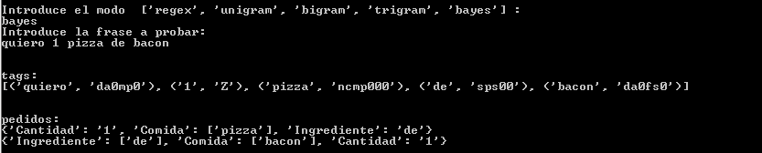
Fig 5. Aplicando Bayes chunker en la frase “Quiero 1 pizza de bacon”

Conclusión

Para llevar a cabo la práctica hemos utilizado diferentes clases como Regex chunker, Unigram, Bigram, Trigram, Naive Bayes para detectar los pedidos de los usuarios, y así mejorar la compra de los recursos para un restaurante de comida rápida. Hemos visto que el corpus en español, cess_esp, no es suficiente para obtener la precisión deseada en el análisis sintáctico, y que no hay un conjunto de entrenamiento en español para entrenar modelos de PLN. Por lo tanto, no podemos fiar de los resultados mostrados. Es decir, no podemos concluir que Trigram es mejor que Naive Bayes a la hora de realizar chunking. Puede ser que con un conjunto de entrenamiento mejor podemos concluir con mayor confianza que Naive Bayes sea el mejor.

